一、地理位置：公司位于广东省佛山市南海区狮山镇小塘南海有色金属产业园(中心地理坐标:N:23°10'29.90"，E:112°56’51.15")。
二、水资源利用状况
1、供水系统：公司的用水水源简单，全部来自市政自来水。公司共有三个市政自来水取水点，来自市政供水管网，均配备了具备远程抄表功能的市政自来水供水总表。取水点位置分别在公司厂区公司东北角(华平进水口)、公司西北角(西竺进水口)、公司东南角(生活区+模具车间进水口+办公区进水口)，进厂后通过地下管网分别供向主要生产用水、辅助生产用水和附属生产用水。主要生产用水主要用于熔铸车间、挤压车间、氧化车间、喷涂车间、氟碳车间等；辅助生产用水主要是环保设施、空压机系统、模具车间、设备部和仓库等；附属生产用水主要是生活办公区(包含三栋宿舍楼、办公楼和综合楼)、厂内饭堂、卫生清洁(包含公共厕所用水)和绿化用水等。
2、排水系统：我公司严格落实和执行市、区环保部门对环评及批复提出的主要环保设施和要求对废水进行处理。公司废水分为生产废水和生活废水，其中生产废水分为综合废水和含镍废水。综合废水来源于氧化电泳车间非含镍废水、喷涂氟碳前处理线废水、挤压车间煲模废水、废气处理装置喷淋定期排水。含镍废水来源于氧化电泳车间的着色后的水洗以及封孔后的水洗，通过闭路回收装置(RO)进行回收处理循环使用不外排。公司废水处理系统采用化学沉淀、生物降解、中和调节混凝沉淀法对综合废水进行处理。经过综合废水处理系统处理后的综合废水达到《电镀水污染物排放标准》(DB44/1597-2015)中表2排放限值要求后，部分排入流北涌汇入解放涌，部分经处理达到《城市污水再生利用-工业用水水质标准》(GB/T19923-2005)中的洗涤用水标准后可回用于生产。生活污水经过三级化粪池预处理达到广东省《水污染物排放限值》(DB44/26-2001)第二时段三级标准后进入西北污水处理厂处理后排放，对环境影响不大。
3、中水回用系统：公司中水回用系统，包括含镍废水中水回用系统、综合中水回用系统，公司用排水情况见下图。

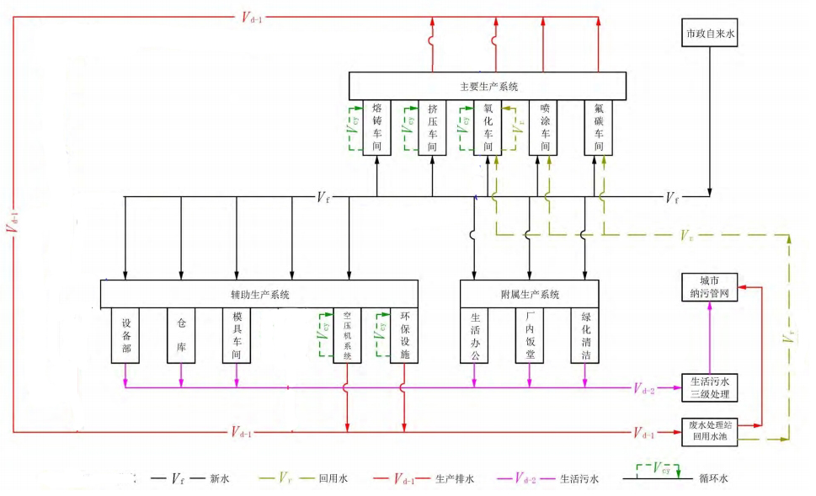
图1 排水情况
三、水平衡分析
公司委托第三方单位对公司的取水、用水、耗水、排水状况进行调查和水平衡测试，明确各项用水指标，对公司的用水状况进行评价，并提出节约用水的合理化建议，最终水平衡试验顺利完成。在水平衡测试中，测试单位收集了我公司近五年用水量，以及用水管理的相关资料，现场勘察了供水管网分布及用水计量器具配备情况，绘制了给企业水管网系统图、计量器具网络图和水平衡方框图，查验了管网及用水器具的渗漏情况，对主要用水单元的各种水量进行了连续测量。
根据《节水型企业评价导则》(GB/T 7119-2018)节水型企业技术考核指标，以及《广东省用水定额》(DB 44/T 1461-2014)对铝型材制品取水量的限定值要求，水平衡测试所得的技术指标均满足要求，具体如下:
考核内容 | 技术指标 | 单位 | 测试结果 | 考核值 | 备注
取水量 | 单位产品取水量 | m3 /t | 7.44 | ≤8 | 《广东省用水定额》  (DB 44/T 1461-2014)  铝型材制品用水定额
取水量 | 化学水制取系数 | —— | 1.69 | ——
重复利用 | 重复利用率 | % | 95.93 | ——
重复利用 | 直接冷却水循环率 | % | 0 | —— | 无直接冷却循环水
重复利用 | 间接冷却水循环率 | % | 99.08 | ——
重复利用 | 循环水浓缩倍数 | —— | 3.64 | ——
重复利用 | 废水回用率 | % | 21.23 | ——
用水漏损 | 用水综合漏失率 | % | 0 | ——
计量 | 水表计量率 | % | 100 | —— | 一级、次级用  水单位计量率
计量 | 水计量器具配备率 | % | 100/100  /100 | —— | 三级计量符合  GB24789 要求
排水 | 单位产品排水量 | m3 /t | 5.27 | ——
排水 | 达标排放率 | % | 100 | ——
非常规水资源利用 | 非常规水源替代率 | % | —— | —— | 无非常规水源
非常规水资源利用 | 非常规水源利用率 | % | —— | —— | 无非常规水源

公司污水排放达标率为100%，经过综合废水处理系统处理后的综合废水达到《电镀水污染物排放标准》(DB44/1597-2015)中表2排放限值要求后，部分排入流北涌汇入解放涌，部分经处理达到《城市污水再生利用-工业用水水质标准》(GB/T19923-2005)中的洗涤用水标准后可回用于生产。生活污水经过三级化粪池预处理达到广东省《水污染物排放限值》(DB44/26-2001)第二时段三级标准后进入西北污水处理厂处理后排放，对环境影响不大。
公司不管是取水、用水、耗水还是排水均能达到要求，所以水资源使用风险较低。

四、水资源风险评估
通过环评报告的查阅，了解公司所处地区的水资源风险情况；通过环境影响评价和突发环境事件风险评估，确定公司生产过程和生产活动对所处地区的水环境的影响，经评估为低风险。
公司制定《污染物减排计划及目标》（包括废水、废气、固体废物、水资源消耗），识别排放废水中的污染种类，并制定对应的应急预案。每年在《可持续发展报告》中报告生产用水的来源和使用情况，通过公司网站发布生产用水的抽取、使用和识别出来的重要水风险，以及为减缓这些风险而贯彻的措施。

综上所述，本公司用水资源实质性风险为低风险。

广东坚美铝型材厂（集团）有限公司
2025 年 10 月 16 日

